自营商品采购询价函
各位合作伙伴：
厦门万翔网络商务有限公司现对以下项目编号为XM2025-ZYXJ082002D垃圾桶项目进行询价采购，现邀请贵单位就以下采购项目内容进行报价。
产品名称 | 功能参数 | 数量 | 单位限价（元） | 小计限价（元）
垃圾桶一批 | 具体详见附件2：垃圾桶一批产品清单报价 | 1 | 具体详见附件2：垃圾桶一批产品清单报价 | ￥93960.80
合计 |  |  | ￥93960.80
一、项目内容
（一）项目要求
1、质量要求：供方提供的产品必须为原厂原装产品，并符合国家及行业相关标准，产品来源正当合法，均为新品正品行货，不会涉及到水货、假货、旧货，不存在虚假宣传、不会侵犯第三方合法权益，报价产品必须符合以上规格及技术参数要求。
2、交货时间：2025年9月20日前供货并安装完成。
3、交货地点：莆田市
4、售后服务要求：按照厂家相关标准售后服务条款为准。
5、价格要求：
1）货物报价不超出单位限价，总报价不超出 93960.80 元；否则报价无效。
2）报价包括运费、包装费、印制费、安装费、增值税专用发票、售后服务费及其它一切相关费用。
3）所开具发票必须为一般纳税人增值税专用发票（13%税点）；购货单位名称：厦门万翔网络商务有限公司。
5、付款方式
合同签订后根据供方开具的100%的一般纳税人增值税发票及验收合格后30个日历日内向供货方付清97%货款，剩余3%货款作为合同履约保证金，于质保期（壹年）到期之日起30天内无息支付完成。
（二）报价文件应至少包括以下部分，否则报价无效：
1、报价单（须加盖单位公章），格式详见详见附件1；
2、垃圾桶一批产品清单报价（须加盖单位公章，供货产品的生产厂家须与清单一致），格式详见附件2；
3、营业执照（三证合一）复印件（须加盖单位公章）；
4、售后服务承诺书：（须加盖单位公章）；
5、附件3保密协议（须加盖单位公章）
二、报价须知
（一）报价方式：密封报价；一次报出，不得更改,填写后不得涂改挖补,否则报价无效，本项目密封报价以书面密封报价形式。
1、书面密封报价。即报价人应当在报价截止时间前向我司送达书面密封的报价文件
2、供应商报价须将报价单密封并加盖公章，外封皮注明“**公司，**项目报价表”
3、采购报价单和样品必须在2025年8月25日（周一）16：00点（报价截止时间）之前邮寄或直接送达厦门万翔网络商务有限公司；报价开启时间为2025年8月25日（周一）16：00点。报价供应商无需到场。
文件接收地址：厦门市湖里区高崎机场北路476号万翔网商5楼（邮编：361006）；
接收人郭嘉卉及其联系电话：0592-5769091
传真：0592-2235459
4、报价供应商须按询价函要求完整进行报价,不得更改内容,不得缺项、漏项。
（二）出现以下情况之一的，报价无效：
1、报价文件内容不完整的；
2、超过报价截止时间提交报价的；
3、报价方式不符合本报价须知要求的；
4、报价人有弄虚作假或串标、围标等违法行为的；
5、报价文件不能实质性响应本询价函的；
（三）确定成交供应商原则：询价小组将根据实质性响应本询价函要求并符合实际使用需求结合最终报价原则确定成交供应商。
（四）报价人一旦递交报价文件，即视为认可本询价方式及报价须知的所有内容。报价人承诺报价有效期为叁个月。
（五）主要合同条款（甲方：厦门万翔网络商务有限公司，乙方：成交供应商）
1、合同金额：实际合同金额以中标单价测算为准，2025年9月20日前供货并安装完成。
2、质量保证：
1）乙方保证提供全新的、未使用过的、且不存在任何权利瑕疵或质量瑕疵的原厂正品，否则，甲方有权向乙方追究违约责任。
2）若合同产品不能正常使用，或未能稳定实现本合同、合同附件及该系统说明书所称的任何功能、标准，或未达到国家有关质量、技术标准和厂家出厂标准（国家标准和厂家标准不一致的，以较高者为准）应视为有质量瑕疵。
3）乙方保证提供的产品不受到第三方关于侵犯专利权、商标权或工业设计权等知识产权的指控。
4）乙方提供的产品必须达到或高于采购要求及报价承诺（以乙方报价时提供的样品作为检验标准）。
5）乙方提供的产品，需符合国家相关技术标准，并提供质量监督检验中心合格检验报告。
6）乙方提供的垃圾桶，需严格按照甲方的定制要求（详见附件2《垃圾桶一批产品清单报价》）生产，在生产前需由甲方确认后方可投入生产。
7）按厂家标准服务，质保期自验收合格之日起计算。
4、货款结算：合同签订后根据供方开具的100%的一般纳税人增值税发票及验收合格后30个日历日内向供货方付清97%货款，剩余3%货款作为合同履约保证金，于质保期（壹年）到期之日起30天内无息支付完成。
厦门万翔网络商务有限公司
2025年8月20日

附件2：垃圾桶一批产品清单报价

序号 | 产品名称 | 型号及参数 | 单位 | 数量 | 限价（元） | 小计（元） | 报价（元） | 小计（元） | 图片 | 厂家
1 | 垃圾桶 | 1、材质：双层黑色铁烤；  2、尺寸：≥225MM*270MM。 | 个 | 439 | 24.00 | 10536.00 |  |  | 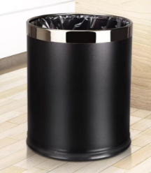 | 上海诗妤酒店设备制造有限公司
2 | 垃圾桶  （卫生间） | 1、材质：塑料；  2、尺寸：≥215MM*250MM。 | 个 | 436 | 15.80 | 6888.80 |  |  | 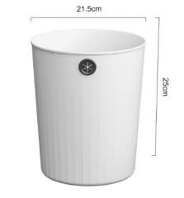 | 正家家居
3 | 垃圾桶  （带滤网） | 1、材质：塑料；  2、尺寸：11升 | 个 | 18 | 24.50 | 441.00 |  |  | 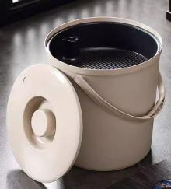 | 揭阳市威峰塑胶有限公司
4 | 南方金属脚踏垃圾桶 | 1、材质：不锈钢外壳；  2、尺寸：15升、272*265*315mm | 个 | 20 | 132.00 | 2640.00 |  |  | 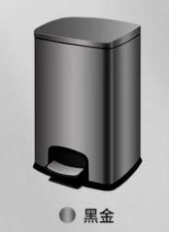 | 广州市南方酒店用品有限公司
5 | 垃圾桶  （医用） | 1、材质：塑料；  2、尺寸：≥260*270*340mm。  3、开合方式：脚踏式 | 个 | 8 | 35.0 | 280.00 |  |  | 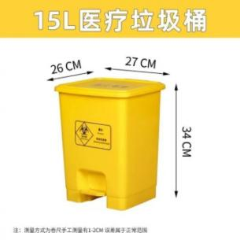 | 浙江金阳光环境有限公司
6 | （客房宿舍过道、电梯厅）不锈钢垃圾桶 | 1、材质：顶部 201不锈钢 4.6mm 到 5.0mm 厚度  桶框201不锈钢 0.65mm厚度  推拉桶201不锈钢 0.55mm厚度  内衬板玫瑰金0.45mm厚度  内桶，镀锌内桶 0.38mm厚度  表面电镀拉丝+防指纹；  2、尺寸：330*330*760mm | 个 | 96 | 690.00 | 66240.00 |  |  | 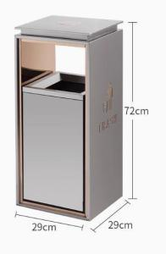 | 佛山市一统汇酒店用品有限公司
7 | 二合一嵌墙机 | 1、规格：产品尺寸750*340*1400mm  开孔尺寸720*310*1400mm  2、材质：SUS304#（拉丝/厚度0.8mm） | 台 | 17 | 305.00 | 5185.00 |  |  | 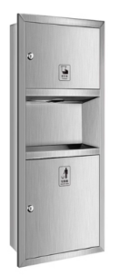 | 佛山市一统汇酒店用品有限公司
8 | 带轮泔水桶 | 规格：约120L | 个 | 10 | 175.00 | 1750.00 |  |  | 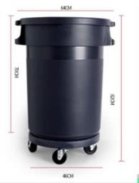 | 中国超宝清洁设备集团
总计 |  |  |  |  |  | 93960.80

附件1

报价单（参考）

报价人名称： 项目编号∶ XM2025-ZYXJ082002D 货币单位：元
序号 | 货物名称规格 | 功能参数 | 报价 | 承诺完成送货安装时间
1 | 垃圾桶一批 | 一批
2
3
4
5
6
报价人提交的报价文件中与本询价函的要求有不同时，应在报价文件中特别说明，否则视为报价人接受本询价函的所有要求。报价人存在弄虚作假行为的，将依法承担相应的法律责任。

报价人盖章：
报价人联系方式：
报价日期:
报价有效期：三个月

附件3：

保密协议

买方（甲方）：厦门万翔网络商务有限公司
卖方（乙方）：

鉴于甲方向乙方进行采购事宜，甲、乙双方就XM2025-ZYXJ082002D垃圾桶项目合同下的保密信息承担保密义务，双方达成协议如下：
一、保密信息：指乙方向甲方提供的相关产品信息。需保密材料包括但不限于：业务记录和计划、技术资料、产品项目、产品信息、价格结构、成本等非公开的、保密的或专业的信息和数据。
二、乙方承诺承担以下义务：
1、对保密信息谨慎、妥善持有，并严格保密，没有甲方事先书面同意，不得向任何第三方披露；
2、乙方仅可为双方采购业务之必需，将保密信息披露给其指定的第三方公司，并且该公司应首先以书面形式承诺保守该保密信息；
3、乙方仅可为双方采购业务之必需，将保密信息披露给其直接或间接参与合作事项的管理人员、职员、顾问和其他雇员（统称“有关人员”），但应保证该类有关人员对保密信息严格保密；
4、乙方或有关人员违反本协议的保密义务，须承担相应责任，并赔偿甲方由此造成的损失。
三、本保密协议自双方授权代表签署之日起生效，且在双方采购事宜结束完成之后持续有效。
四、本协议一式二份，具有同等效力，双方各持一份。

甲方：厦门万翔网络商务有限公司 乙 方：
法定代表人（或授权代表）： 法定代表人（或授权代表）：
签约日期： 年 月 日 签约日期： 年 月 日

